**Évangile de Jésus Christ selon Saint Matthieu (Mt. 1, 18-24)**

Voici comment fut engendré Jésus Christ:

Marie, sa mère, avait été accordée en mariage à Joseph;  
avant qu’ils aient habité ensemble,  
elle fut enceinte par l’action de l’Esprit Saint.  
Joseph, son époux, qui était un homme juste,  
et ne voulait pas la dénoncer publiquement,  
décida de la renvoyer en secret.  
Comme il avait formé ce projet,  
voici que l’ange du Seigneur lui apparut en songe et lui dit:  
«Joseph, fils de David,  
ne crains pas de prendre chez toi Marie, ton épouse,  
puisque l’enfant qui est engendré en elle vient de l’Esprit Saint;  
elle enfantera un fils,  
et tu lui donneras le nom de Jésus (c’est-à-dire: Le-Seigneur-sauve),  
car c’est lui qui sauvera son peuple de ses péchés.»  
Tout cela est arrivé  
pour que soit accomplie la parole du Seigneur prononcée par le prophète:  
Voici que la Vierge concevra,et elle enfantera un fils;on lui donnera le nom d’Emmanuel,  
qui se traduit: «Dieu-avec-nous».

Quand Joseph se réveilla,  
il fit ce que l’ange du Seigneur lui avait prescrit:  
il prit chez lui son épouse.

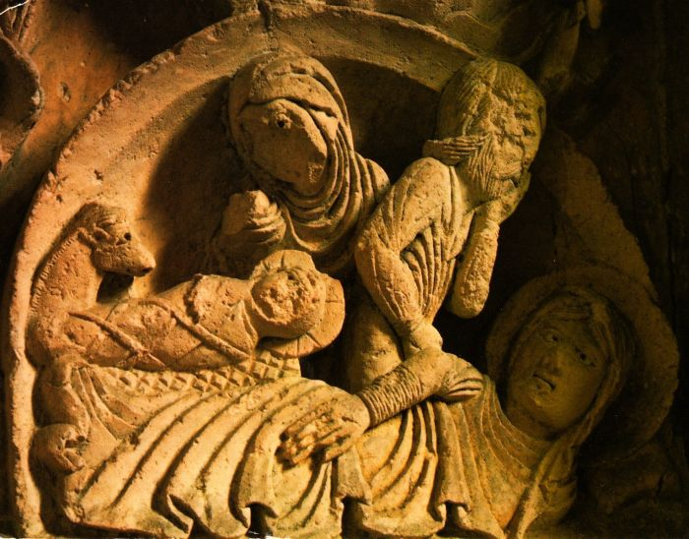

12e eeuw, reliëf in boogfries in Vézelay, Frankrijk.

**Holy Gospel of Jesus Christ according to Saint Matthew (Mt. 1, 18-24)**

This is how the birth of Jesus Christ came about.

His mother Mary was betrothed to Joseph,   
but before they lived together,   
she was found with child through the Holy Spirit.  
Joseph her husband, since he was a righteous man,  
yet unwilling to expose her to shame,   
decided to divorce her quietly.  
Such was his intention when, behold,  
the angel of the Lord appeared to him in a dream and said,   
"Joseph, son of David,   
do not be afraid to take Mary your wife into your home.  
For it is through the Holy Spirit   
that this child has been conceived in her.  
She will bear a son and you are to name him Jesus,   
because he will save his people from their sins."  
All this took place to fulfill what the Lord had said through the prophet:  
Behold, the virgin shall conceive and bear a son,  
and they shall name him Emmanuel,   
which means "God is with us."  
When Joseph awoke,  
he did as the angel of the Lord had commanded him   
and took his wife into his home.

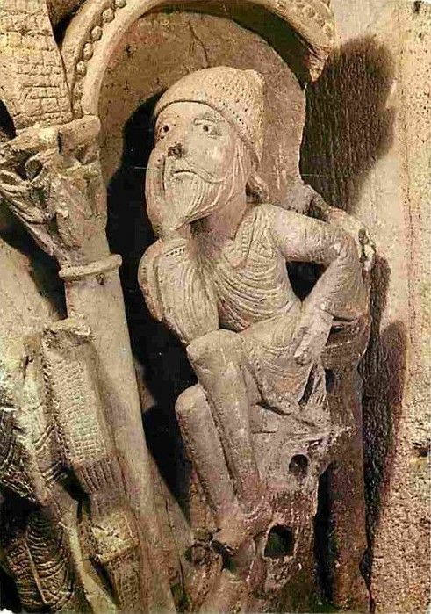

St Joseph - Cathédrale St Lazare, Autun

**TOESPRAAK**

De gevangenis zit vol met overlevingsstrategieën. Het draait allemaal rond: wedden op veiligheid, zodat er niets kan gebeuren. Op je strepen staan, hard tegen hard, het is ik of jij… Het recht van de sterkste, de wet van de jungle.

Jozef leert ons: ook liefde kan een overlevingsstrategie zijn. Maar die is duizend maal moeilijker. Toch wordt alleen zo het evangelie concreet. In een klimaat van angst toch durven opkomen voor wie zwakker is. Je zelf kwetsbaar opstellen als begin van menselijkheid.

[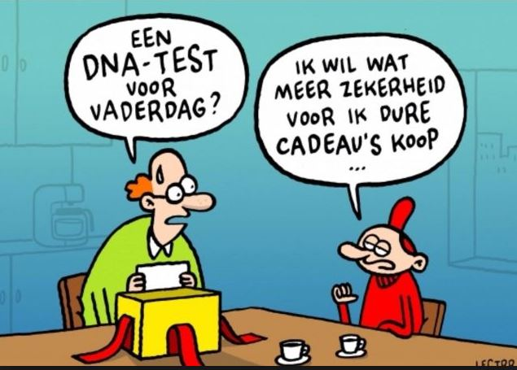](https://www.google.be/url?sa=i&rct=j&q=&esrc=s&source=images&cd=&ved=2ahUKEwicqpPa8a3mAhWE-qQKHdKGBggQjRx6BAgBEAQ&url=https://knesselaarsnieuws.net/2019/06/09/pittige-dag-aan-alle-vaders/&psig=AOvVaw1DHfDcU5idKwcj1Hbi5EDA&ust=1576163672760501)

La prison regorge de stratégies de survie. Tout tourne autour de la sécurité pour que rien ne se passe qui puisse être dangereux. ‘Soyez sur vos gardes, dur à dur, c'est moi ou c’est toi...’ La loi du plus fort, la loi de la jungle.

Joseph nous enseigne: l'amour aussi peut être une stratégie de survie. Mais c'est mille fois plus difficile à pratiquer. C'est ainsi que l'Évangile devient concret. Osez défendre ceux qui sont les plus faibles. Rendez-vous vulnérable´- c’est le début de l'humanité.

The prison is full of survival strategies. It's all about: betting on safety so that nothing can happen. ‘Beware yourselves, hard to hard, it's me or it’s you...’ The law of the strongest, the law of the jungle.

Joseph teaches us: love also can be a survival strategy. But that is a thousand times more difficult. This is how the Gospel becomes concrete. Dare to stand up for those who are weaker in a climate of fear. Make yourself vulnerable – it is the beginning of humanity.

Liefde kiest nooit de gemakkelijkste oplossing. Daarom vraagt liefde ook altijd moed. Op de vlucht slaan vraagt geen moed. Dat is lafheid. Je koest houden en afzijdig blijven vraagt ook geen moed. Dat is cynisme of onverschilligheid.

Liefde maakt duidelijke keuzes. Niet vanuit angst en zelfbehoud, maar vanuit verantwoordelijkheid en respect. ‘Vrees niet…’ zegt de engel in het evangelie van vandaag tot ieder van ons.

L'amour ne choisit jamais la solution la plus simple. C'est pourquoi l'amour a toujours besoin de courage. Se réfugier ne demande pas de courage. C'est de la lâcheté. Garder son ‘cool’ et rester à distance ne nécessite pas de courage. C'est du cynisme ou de l'indifférence.

L'amour fait des choix clairs. Pas chose de peur et de préservation de soi, mais de responsabilité et de respect. "N'ayez pas peur ...", l'ange de l'Évangile le dit aujourd'hui à chacun de nous.

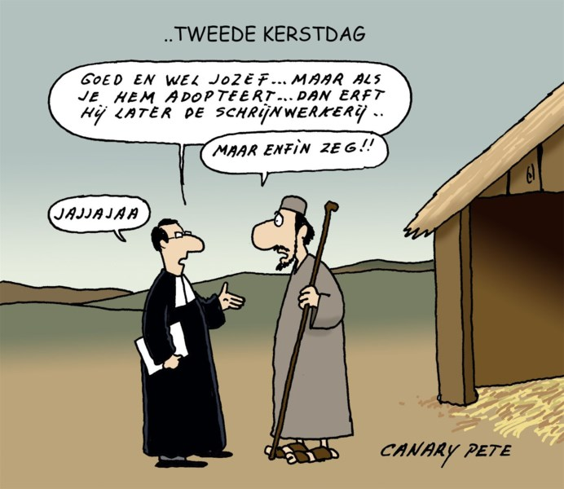

Love never chooses the easiest solution. That’s why love always requires courage. Taking refuge requires no courage. That is cowardice. Keeping your cool and staying aloof does not require courage. That is cynicism or indifference.

Love makes clear choices. Not from fear and self-preservation, but from responsibility and respect. "Do not fear ..." the angel in today's gospel says it to each of us.

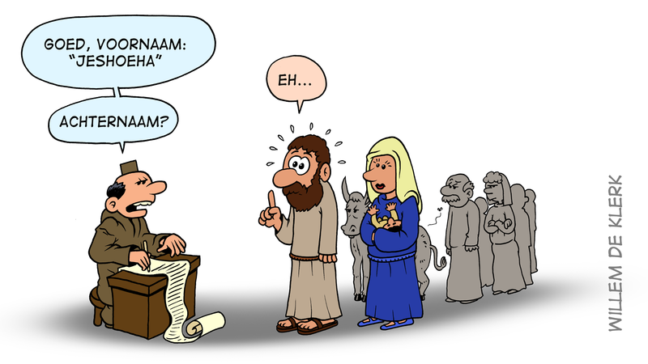

De liefde van Jozef voor Maria is niet romantisch. Het gaat hier om een volwassen liefde, zeer concreet en praktisch. Zo is het ook in de gevangenis. Liefde is hier een werkwoord; ‘Akte van liefde’ vertaalt zich in heel kleine dingen. Een gebaar van solidariteit voor wie de cel met je deelt; een ander niet verraden; wat eten delen; eens vragen hoe het gaat, een hand op een schouder voor wie een slechte dag heeft… Liefde bestaat hier uit zulke kleine tekens en gebaren. En dat je volhardt in die houding, in die keuze. Koppig de goede dingen blijven doen…

L'amour de Joseph pour Marie n'est pas romantique. Il s'agit d'un amour mature, très concret et pratique. C'est également le cas ici en prison. L'amour est un verbe ici; "Acte d'amour" se traduit par de très petites choses. Un geste de solidarité pour celui qui partage la cellule avec toi; ne pas trahir un autre; partager de la nourriture; demander comment ça va, une main sur une épaule pour celui qui a une mauvaise journée... Ici l’'amour consiste en de si petits signes et gestes. Et persister dans cette attitude, dans ce choix. Continuer obstinément à faire les bonnes choses...

Joseph's love for Mary is not romantic. This is a mature love, very concrete and practical. This is also the case in prison. Love is a verb here; "Act of love" translates into very small things. A gesture of solidarity for those who share the cell with you; not betray another; share some food; ask how it goes; a hand on a shoulder for those who have a bad day... Love here consists of such small signs and gestures. And that you persist in that attitude, in that choice. Keep on doing the good things stubbornly...

Jozef wordt geroepen om bij het Geheim te wonen en het te behoeden. Hij krijgt er verantwoordelijkheid voor, vaderlijke verantwoordelijkheid. Liefde is ook hier in de gevangenis: de wacht te houden bij het heilige in elke medemens; de menswaardigheid in elke mens behoeden; het kiemende mensenleven in zijn kwetsbaarheid met zachtheid en geweldloosheid omgeven. Niet kiezen voor hardheid of cynisme. Mens proberen te zijn, mens proberen te blijven, mens proberen te wórden, dag na dag…

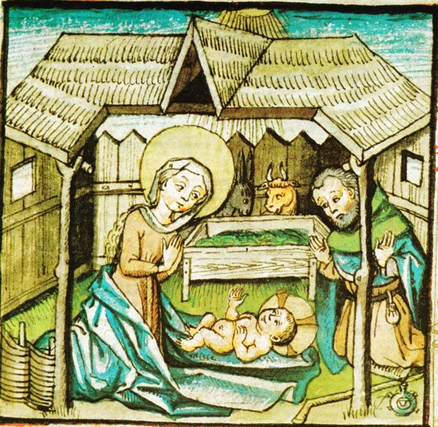

1460, ingekleurde houtsnede. Duitsland, Karlsruhe.

Joseph est appelé à vivre avec le Secret et à le sauver. Il en assume la responsabilité, la responsabilité paternelle. Ici en prison, l'amour est aussi comme ça: il faut veiller sur le sacré de chaque prochain; protéger la dignité humaine en chaque personne; entourer de douceur et de non-violence la vie humaine qui germe dans sa vulnérabilité. Ne pas choisir pour la dureté ou le cynisme. Essayer d’être humain, de rester humain, de devenir humain, jour après jour…

Joseph is called to live with the Secret and to save it. He gets responsibility for it, paternal responsibility. Love here in prison, it’s the same: to keep watch over the sacred in every fellow man; to protect human dignity in every person; to surround the germinating human life in its vulnerability by gentleness and non-violence. Not choose for hardness or cynicism. Trying to be human, to stay human, to become human, day after day…

De naam ‘Jozef’ komt in het Hebreeuws van het werkwoord ‘jasaf’, wat betekent: ‘toevoegen’. ‘Jozef’ zou dus betekenen: ‘Moge God er nog aan toevoegen…’ Zoals bij de slager: ‘Mag het ietsje meer zijn..?’ En jawel hoor: hier in de gevangenis mag het elke dag écht wel ietsje meer zijn! Alleen concrete en praktische ‘akten van liefde’ op heel kleine schaal, houden het leefbaar in dit klimaat van angst en op veiligheid spelen. Zoveel is duidelijk: er is meer ‘Jozef’ nodig in de gevangeniswereld. Laten we daar voor bidden en daar aan werken!

Le nom "Joseph" vient du verbe "jasaf" en hébreu, ce qui signifie "ajouter". "Joseph" signifierait donc: "Que Dieu ajoute à cela..." Comme chez le boucher: "Est-ce que cela peut être un peu plus, s´il vous plaît...?" Seuls des "actes d'amour" concrets et pratiques à très petite échelle peuvent maintenir le climat de peur et de sécurité vivable ici en prison. Tout est clair: un peu plus de "Joseph" est nécessaire dans le monde carcéral. Prions pour cela et travaillons dessus!

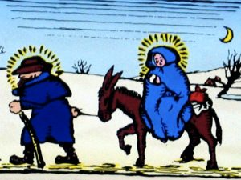

Tekening van Felix Timmermans

The name "Joseph" comes from the verb "jasaf" in Hebrew, which means "add". So "Joseph" would mean: "May God add to it..." As with the butcher: "Can it be a little more, please..?" Only concrete and practical "acts of love" on a very small scale can keep it liveable in this climate of fear and safety. So much is clear: more "Joseph" is needed in the prison world. Let's pray for that and work on it!

**Engagementsverklaring**

Ik geloof in de liefde.

Als een medemens je een mes in de rug steekt,

voel dan de ontgoocheling in zijn verwachtingen naar jou toe

en denk niet dat het kwaad de bovenhand haalt.

Geloof dan in de liefde

en voel de gekwetstheid.

Reik hem de hand ook als je weet

dat hij nog niet in staat is jou de hand te reiken.

Geloof dan in de vergevende liefde

die voor beiden nieuwe kansen creëert.

Handel er naar, vooral in die momenten

dat het moeilijk is, ja zelfs onmogelijk lijkt.

Doch niets is onmogelijk voor de liefde.

Ik blijf geloven in de liefde

vooral wanneer het me zwaar valt.

Geloven in de liefde lijkt zo gewoon met gelijkgezinden,

met mensen die ik liefheb.

Maar échte liefde vraagt inspanningen en engagement.

Liefde is een werkwoord…

Dat klinkt bekend in de oren,

maar het is zware arbeid!

Wij, gedetineerden, voelen vaak aan

wat het is ‘gehaat’ te worden.

Haten is de gemakkelijkste keuze.

Om te geloven in de liefde is er moed nodig.

Ik blijf geloven dat ook wij allen

ons de moed tot liefde eigen kunnen maken.

Waar kiezen wij voor:

voor de liefde of voor de haat..?

Ik blijf geloven in de liefde,

ook als ik telkens weer faal…

**Wie wil zich engageren?**

**Wil dan opstaan, een groen takje in het mandje leggen – of direct op de adventskrans prikken.**

**Lieve en Bernard hebben een gespreksavond gehouden met mensen van binnen en buiten over deze AKTE VAN LIEFDE. Hun engagement hebben ze op kaartjes geschreven – enkele daarvan worden nu ook bij de adventskrans aangebracht.**

**Er is dus genoeg ‘liefde’ verzameld om de vierde kaars aan te steken op de adventskrans**

**AKTE VAN LIEFDE**

God,

bron van **liefde**,

op Jou vertrouw ik.

Jouw liefde is eindeloos   
en zet mij op weg

om mijn medemens te beminnen

zoals jij mij bemint.  
Deze liefde wil ik beleven tot in eeuwigheid.

**ACTE D'AMOUR**

Dieu

source d'**amour**,

je te fais confiance.

Ton amour est sans fin

et me met sur mon chemin

pour aimer mon prochain

comme tu m'aimes.

Je veux vivre cet amour pour toujours.

**ACT OF LOVE**

God,

source of love,

I trust you.

Your love is endless

and set me on my way

to love my neighbour

as you love me.

I want to experience this love forever.

**WE INVESTEREN**

**SAMEN**

**IN HET LICHT**

**VAN DE LIEFDE**

**IK DOE MEE!**

**NOUS INVESTISSONS**

**ENSEMBLE**

**DANS LA LUMIÈRE**

**DE L’ AMOUR**

**JE M’ENGAGE!**

**WE INVEST**

**TOGETHER**

**IN THE LIGHT**

**OF LOVE**

**I PARTICIPATE**

# [Georges Moustaki](https://www.songteksten.nl/artiest/110365/georges-moustaki.htm) - Joseph

Voilà c'que c'est, mon vieux Joseph  
Que d'avoir pris  
La plus jolie  
Parmi les filles de Galilée  
Celle qu'on appelait Marie  
  
Tu aurais pu, mon vieux Joseph  
Prendre Sarah  
Ou Deborah  
Et rien ne serait arrivé  
Mais tu as préféré Marie  
  
Tu aurais pu, mon vieux Joseph  
Rester chez toi  
Tailler ton bois  
Plutôt que d'aller t'exiler  
Et te cacher avec Marie  
  
Tu aurais pu, mon vieux Joseph  
Faire des petits  
Avec Marie  
Et leur apprendre ton métier  
Comme ton père te l'avait appris  
  
Pourquoi a-t-il fallu, Joseph  
Que ton enfant  
Cet innocent  
Ait eu ces étranges idées  
Qui ont tant fait pleurer Marie  
  
Parfois je pense à toi, Joseph  
Mon pauvre ami  
Lorsque l'on rit  
De toi qui n'avais demandé  
Qu'à vivre heureux avec Marie

Zie je nu wat er van komt,

mijn goeie vriend Jozef,

als je onder alle meisjes van Galilea

de mooiste voor jou gekozen hebt:

zij die men ‘Maria’ noemde.

Je had ook wel Sara of Debora kunnen nemen,

mijn beste Jozef,

en er zou niets gebeurd zijn,

maar… jij hebt Maria verkozen.

Je had ook thuis kunnen blijven, Jozef,

en verder het hout kunnen bewerken

in plaats van te vluchten naar Egypte

en je daar te verbergen met Maria.

Samen met Maria

had je ook nog kinderen kunnen krijgen

die jouw beroep hadden kunnen overnemen,

mijn goede vriend,

zoals jij toch ook de stiel van je vader geleerd hebt.

Waarom toch, Jozef, moest jouw kind,

die onschuldige jongen,

later zo’n vreemde ideeën hebben

die Maria zo deden huilen?

Ja, soms moet ik aan jou denken, Jozef,

mijn trouwe vriend,

wanneer men soms een beetje met jou lacht.

Jij zult toch ook niets anders gewenst hebben

dan stil en gelukkig

met Maria te mogen samen leven?

[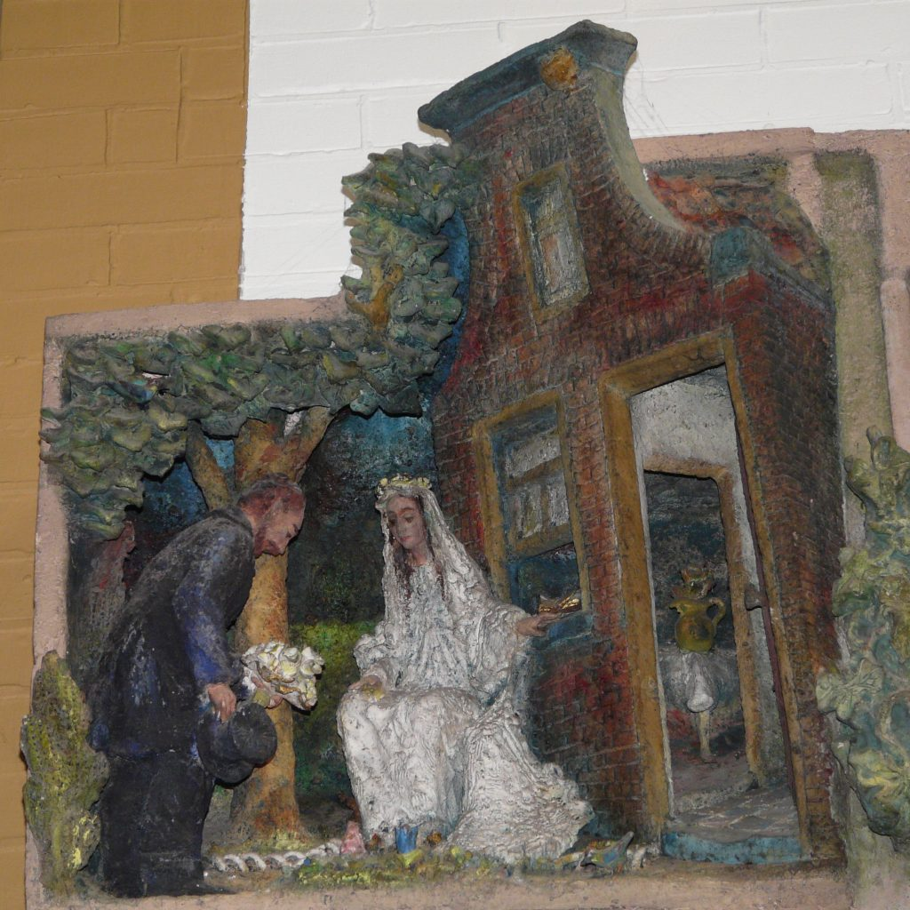](http://www.igniswebmagazine.nl/wp-content/uploads/2017/10/01huwelijksaanzoek-1970Heman-Ned-ZHo-Bergschenhoek-StWillibrordus2e.jpg)

Jozef doet Maria een huwelijksaanzoek – Gerard Héman.

De weg van Nazareth naar Betlehem loopt  
langs de hobbelige weg van de HOOP:  
soms de moed weer samenrapen  
dat het deze keer lukken zal.

La route de Nazareth à Bethléem passe  
par le chemin cahotant de l’ESPERANCE:  
ramasser parfois les morceaux de courage,   
et espérer que, cette fois, tu réussiras.

The road from Nazareth to Bethlehem runs   
along the bumpy road of HOPE:  
to gather your courage  
that things will work out fine this time.

De weg van Nazareth naar Betlehem loopt  
langs de holle weg van de LIEFDE:  
die naast het verlangen en het krijgen   
ook oproept om te geven en te vertrouwen.

La route de Nazareth à Bethléem passe   
le chemin creux de la CHARITE et de l’AMOUR:  
qui, plus que désirer et recevoir,  
appelle aussi à donner et à faire confiance.

The road from Nazareth to Bethlehem runs  
the hollow path of LOVE:  
that, in addition to desire and the getting,  
also calls for giving and trusting.

De weg van Nazareth naar Betlehem loopt   
over de kronkelende weg van het BEROUW:  
het verleden kunnen afsluiten   
en elkaar weer kansen geven.

La route de Nazareth à Bethléem passe   
la route sinueuse de la CONTRITION:  
pouvoir fermer la porte du passé  
et se donner, l’un à l’autre, de nouvelles chances.

The road from Nazareth to Bethlehem runs  
the winding road of REPENTANCE:  
to leave the past behind,  
and give each other new opportunities.

De weg van Nazareth naar Betlehem loopt  
over de steile weg van het GELOOF:  
zich durven overgeven aan het ongekende  
en kracht halen uit de stilte.

La route de Nazareth à Bethléem passe   
par la route escarpée de la FOI:  
oser se risquer dans l’inconnu  
et trouver force dans le silence.

The road from Nazareth to Bethlehem runs along the steep road of FAITH:  
to dare to surrender yourself to the unknown  
and gain strength from silence.

Vier weken lang   
gaat God deze weg  
op zoek naar mensen   
die hem een thuis bieden.

Dieu s’engage   
pendant quatre semaines   
sur ce chemin  
à la recherche   
d’ hommes et de femmes   
qui l’accueillent.

God goes this way   
for 4 weeks  
looking for people   
who offer him a home.

Antoon Vandeputte